

**OKAN ÜNİVERSİTESİ MESLEK YÜKSEK OKULU**

AD: MUSTAFA

SOYAD: ŞENOL

MYO:BİLGİSAYAR PROGRAMCILIĞI 2. SINIF

BÖLÜM: BULUT BİLİŞİM

OKUL NO: 19MY03011

YIL: 10/01/2021

ÖĞR AD SOYAD: LEVENT YILDIZ

**LOGİN:**

**Projede kullanıcı girişi için Firebase kullandım, eğer kullanıcı yok ise otomatik kendi oluşturuyor ve login olabiliyor.**



**DİL SEÇME KISMI: Ülke kısmında hangi ülkeyi seçersek o ülkenin haberlerini aktarıyor.**

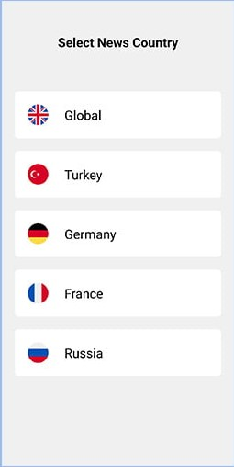

**HABERLER:BURADA SEÇTİĞİMİZ ÜLKENİN HABERLERİ YER ALIYOR.**

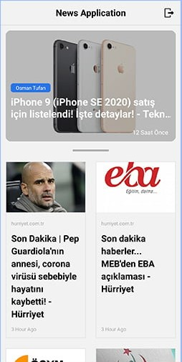

**HABER DETAY:BURADA İSE HERHANGİ BİR HABERİN ÜSTÜNE TIKLADIĞIMDA HABERİN TAM DETAYINI VERİYOR VE İSTERSENİZ KAYNAĞINI GÖRÜNTÜLEYEBİLİYORSUNUZ.**

